Предмет: информатика, урок – повторение и обобщение изученного материала.

Тема: «Как устроен компьютер?»

Продолжительность: один урок, 45 минут
Класс: 5 «А»

Технологии: пакет прикладных программ Microsoft Office: табличный редактор Excel, текстовый редактор Word, редактор создания мультимедиа презентаций Power Point, графические редакторы Paint, CorelDraw.

Описание методики использования ИКТ
на уроке «Как устроен компьютер?»

Компьютер использовался на уроке как средство контроля и оценивания качества обучения, как средство обучения и источник информации.

Шаг 1 – задание «Исправь ошибки». С помощью мультимедийного проектора на экране появляются предложения, в которых допущены ошибки. Учащиеся дают ответ и на экране появляется ответ, что обеспечивает большую наглядность, и доказательность использования этой программы.
Шаг 2 – задание «Найди лишнее» на экране появляется четверка устройств компьютера, учащиеся должны найти в этой группе лишний элемент. После того как они назовут его, на экране высвечивается правильный ответ.
Шаг 3 – физкультминутка.
Шаг 4 – компьютерное тестирование. Учащиеся садятся за компьютеры и отвечают на вопросы теста. Компьютерная программа сама ставит им оценки.

Урок с использованием ИКТ значительно актуализирует резервные возможности учеников. Смена функций, мест и времени действий способствует раскрытию личностных качеств учащихся, повышает эмоциональный тонус учебного процесса, улучшает здоровье детей.

Аннотация: Данный урок в учебной программе относится к разделу «Компьютер для начинающих». В ходе урока использовались следующие методы и приемы – наблюдения, сравнения, практические, алгоритмизированные.

План урока:
- Знакомство с учащимися.
- Задание «Исправь ошибки».
- Задание «Найди лишнее».
- Физкультминутка.
- Компьютерное тестирование.

Практическая реализация:
Отзыв
Конспект урока:
Тип урока: урок – обобщение, повторение изученного материала.
Цель: закрепить и привести в систему знания и умении по теме «Как устроен компьютер?»
Задачи:
- Систематизировать и обобщить знания учащихся по теме «Как устроен компьютер?»
- Проявить интерес к изучаемому предмету.
- Развить логическое мышление, внимание, творческие способности, память.

Методы: практический, синтез и анализ.

Оборудование: компьютеры с операционной системой Windows, мультимедийный проектор, учебник «Информатика 5 класс».

Здравствуйте, дорогие ребята!

Давайте определим тему нашего сегодняшнего урока. На экране нарисован ребус, расшифровав его вы узнаете тему.

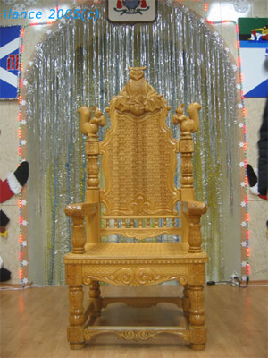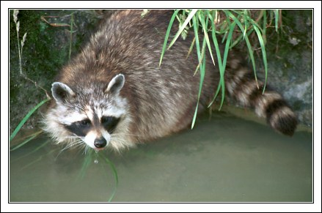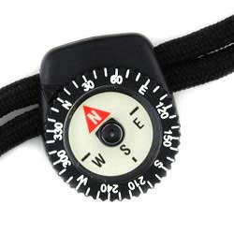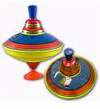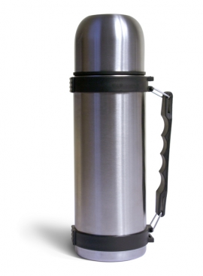
’’’’’
’
’
’’
’’
’’’
к

Правильно, тема урока сегодня - «Как устроен компьютер?».

Эту тему вы уже проходили, а на сегодняшнем уроке мы повторим и обобщим данную тему.

Он рисует, он считает,
Проектирует заводы,
Даже в космосе летает
И дает прогноз погоды.
Миллионы вычислений
Может сделать за минуту.
Догадайтесь, что за гений,
Ну, конечно же - … (компьютер).

Правильно, компьютер.

А давайте вспомним с кого же человек списал компьютер. Вот самолет, например, списали с птиц, корабли – с рыб. А компьютер ?

Правильно, компьютер человек списал с самого себя. Человек передал компьютеру не физические, а свои интеллектуальные возможности.

Ребята, а что такое компьютер, дайте мне, пожалуйста, определение слову компьютер.

Компьютер – это универсальное техническое средство для работы с информацией. (Модель человека, работающего с информацией).

Ребята, вам дается задание «Исправь ошибки». На экране высвечиваются предложения, вы должны в этих предложениях найти ошибки и составить новые, правильные.

- Главным устройством в компьютере является клавиатура.
- Существуют 3 вида памяти: оперативная, не оперативная и постоянная.
- Джойстик применяется для вывода звуковой информации.
- Монитор - дополнительное устройство компьютера.
- В аппаратное обеспечение компьютера входят только монитор, мышь и принтер.
- Сканер – устройство для управления компьютером.
- Мышь – устройство хранения информации.
- Акустические колонки выводят информацию на бумагу.
- Память компьютера служит для вывода графической информации.
- Клавиатура – устройство вывода информации.

Молодцы, вы все правильно сделали.

Следующий шаг нашего сегодняшнего урока, «Найди лишнее», на экране появляется четверка устройств компьютера, учащиеся должны найти в этой группе лишний элемент.
1. Клавиатура.
Мышь.
Сканер.
Акустические колонки

2. Монитор
Системный блок
Принтер
Клавиатура

3. Принтер
Монитор
Internet Explorer
Акустические колонки

4. Графопостроитель
Джойстик
Принтер
Монитор

После того как они назовут его, на экране высвечивается правильный ответ.
Ребята, вы молодцы, справились со всеми заданиями.

Вы немножко устали, и поэтому, давайте встанем и сделаем физкультминутку.
Дети по лесу гуляли (ходят по классу)
За природой наблюдали!
Вверх на солнце посмотрели,
(смотрят вверх на солнце)
И их лучики погрели.
Бабочки летали,
Крыльями махали (имитируют бабочку)
Дружно хлопаем - раз, два, три, четыре, пять, (хлопают в ладоши)
Надо нам букет собрать. ( имитируют букет в руках)
Раз присели, два присели, (приседают),
В руках ландыши запели.
(наклоны с букетом в стороны)
Мы листочки приподняли,
В ладошку ягодку собрали
(приседают, имитируя сбор ягод)
Одна, две, три, четыре, пять,
(кладут ягодки в рот, прослеживая взглядом движение руки)
Шесть, семь, восемь, девять, десять!
Ох, как ягодки вкусны! (покачивают головой)
Хорошо мы погуляли и немножечко устали.
(разводят руки и садятся на свои места).

Молодцы, отдохнули, а теперь продолжим наш урок.

Давайте теперь сядем за компьютеры, там есть тест по сегодняшней теме.

Каждый отвечает на вопросы и в конце теста вы увидите свою оценку, и эти оценки пойдут в журнал.
В конструкторе тестов создан тест, состоящий из 10 вопросов.
Обобщение темы урока:

Чтобы компьютер заработал мы информацию …. (вводим)
Вы подскажите, как мне быть, чем информацию вводить? …
А информацию какую с их помощью введу я? …
Вот информацию ввели, компьютер заработал.
А ты попробуй, объясни, ее кто обработал? …
Процессор строго по программе свою работу выполняет.
Но вот никак я не пойму,
Ее он помнит почему? …
Мы информацию ввели, процессор обработал,
Но как увидеть – объясните, компьютера работу? …

Ребята, мы с вами сегодня очень хорошо поработали. Вспомнили все устройства компьютера, как они работают, для чего они предназначены.

